信息采集填表及录入说明
一、填表规范
表格中标注星号的项目为教育部及省教育厅要求必填项目。如未按照要求填写，系统内将无法生成正确的个人信息档案，望慎重对待。

（一）基本信息表
1、籍贯：以户口本上籍贯为准，按三级行政区填写到县级市或区县一级，例如：“陕西省西安市碑林区”、“陕西省西安市户县”。
2、出生地：以户口本上出生地为准，按三级行政区填写到县级市或区县一级。如出生地是国外，则按照学校所在区县为出生地（陕西省西安市碑林区）。
3、教职工来源：只能在以下项目中选择，难以细分的可选填大类，如“招聘应届毕业生”大类、“军队转业、复员”大类。
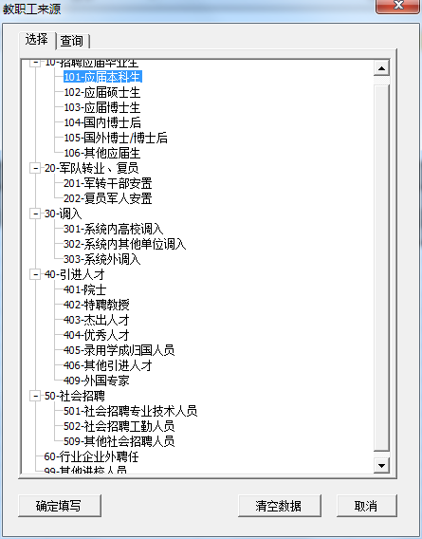
4、学缘结构：多选，博士、硕士、本科分别界定。
1- 本院校/机构取得本科学历或学士学位
2- 本院校/机构取得研究生学历或硕士学位
3-本院校/机构取得研究生学历或博士学位
4- 未在本院校/机构取得学历或学位
5、教职工类别：专任教师、行政人员、教辅人员、工勤人员、专职辅导员。
（二）学习经历表
如果是高中以上学历，必须从高中阶段填起。
学历、学位必须完整填写，只有学历，没有学位，则对应学位必须填无。只填已取得的，还没有毕业的不填。
录入到电子版时，每一次的学习经历要单独生成一栏。例如，某职工学历为博士研究生的，一般要至少生成4行学习经历（高中、专/本科、硕士、博士），请按顺序由低到高增加。“所学专业”凡是没有的，一律填“无”。
1、获得学历：必须以毕业证为准，按以下数据字典规范填写录入。
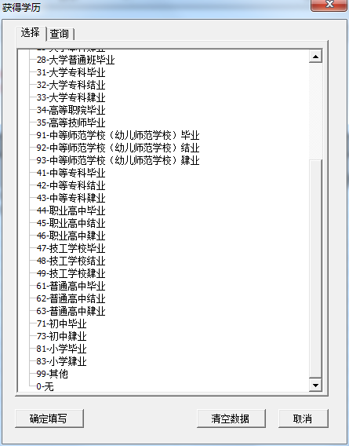
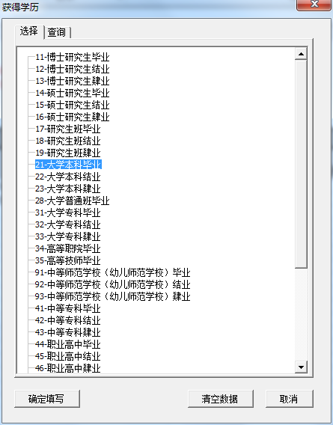

博士□毕业□结业□肄业；
硕士□毕业□结业□肄业；
研究生班□毕业□结业□肄业；
大学本科□毕业□结业□肄业□大学普通班毕业；
大学专科□毕业□结业□肄业；
中等师范学校（幼儿师范学校）□毕业□结业□肄业；
中等专科□毕业□结业□肄业；
职业高中□毕业□结业□肄业；
技工学校□毕业□结业□肄业；
普通高中□毕业□结业□肄业；
初中□毕业□肄业；
小学□毕业□肄业；
其他□；无□。
2、学位层次：博士、硕士、学士、无。
3、学位名称：必须以学位证上为准，按照以下数据字典规范填写写录入。
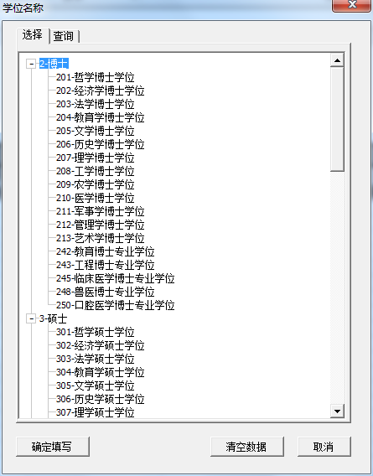
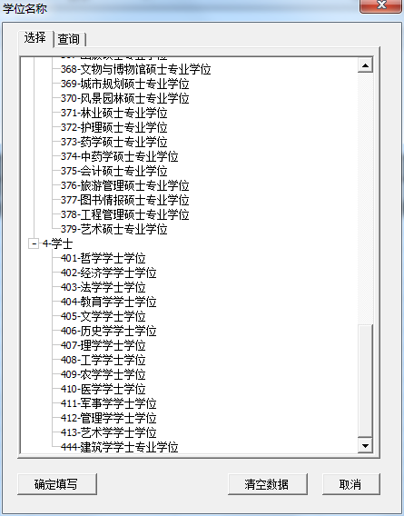
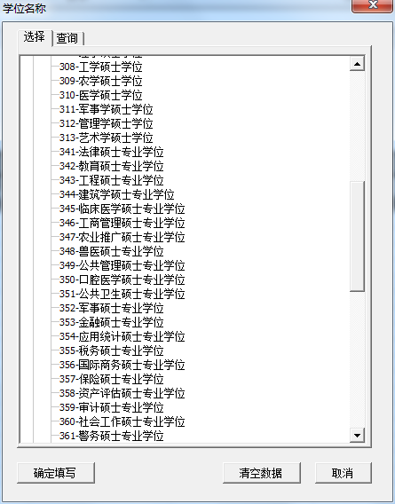

博士学位□哲学□经济学□法学□教育学□文学□历史学□理学□工学
□农学□医学□军事学□管理学□艺术学；
博士专业学位□教育□工程 □临床医学□兽医□口腔医学
硕士学位□哲学□经济学□法学□教育学□文学□历史学□理学
□工学□农学□医学□军事学□管理学□艺术学；
硕士专业学位□法律□教育□工程□建筑学□临床学□工商管理□农业推广
□兽医□公共管理□口腔医学□公共卫生□军事□金融□应用统计□税务
□国际商务□保险□资产评估□审计□社会工作□警务□体育□汉语国际教育
□应用心理□翻译□新闻与传播□出版□文物与博物馆□城市规划□风景园林
□林业□护理□药学□中药学□会计□旅游管理□图书情报□工程管理□艺术
学士学位□哲学□经济学□法学□教育学□文学□历史学□理学□工学□农学
□医学□军事学□管理学□艺术学□建筑学专业学位
□无
4、学习方式：全脱产（离岗），半脱产（半离岗），不脱产（不离岗）。参加工作前获得的，选择“全脱产（离岗）”，边工作边学习属于“半脱产（半离岗）”。
（三）入选人才项目表
根据实际情况填写，每个人才项目录入电子版是生成一行。
院士、国家突贡、国务院政府特殊津贴、长江学者、杰青、优青、千人计划、万人计划、国家级教学名师、教育部新世纪优秀人才支持计划等国家级人才项目由人事处统一填写。各单位主要负责其他人才项目填写录入。
其他人才项目填写为：省部级专家，地、市级专家、海外专家、其他专家
人事处
2016年11月7日

